Практична робота №5
Тема: ГАРМОНІЗАЦІЯ КОЛЬОРІВ В КОМПОЗИЦІЇ ІНТЕР’ЄРІВ ТА ВИРОБІВ
Мета: Засвоєння знань із основних положень кольорознавства з кольорового рішення інтер’єрів, формування вмінь доповнювати визначеними кольорами перспективне зображення інтер’єру.
Література: 3). 69-99, 4). 61-83, 6). 1112-142.
Теоретичні відомості
В будинку ми відпочиваємо, вчимося, працюємо, ростимо дітей. В стінах житла проходить більша частина людського життя. Будинок — це особливий світ, в якому деяким чином вживаються речі. А скільком мешканцям будинки, квартири постійно перетворюють художники, дизайнери або архітектори. В кожній квартирі людина намагається прикрасити своє житло. Навіть кожній байдужій людині хочеться залишити і створити, якщо не на землі, то хоч в своєму будинку власний світ, в якому всій сім'ї проживається добре, цікаво, спокійно.
Важко знайти людину, яку б не цікавила тема, вічна як саме життя: ваш будинок, меблі і речі в ньому, створення сучасного інтер'єру.
В різних предметних середовищах важливе значення має колір. Кольорові поєднання володіють великою емоційною виразністю і вказують на людину, її визначну психофізичну взаємодію.
Різні кольори і кольорові поєднання по-різному сприймаються людиною, викликають самі різноманітні асоціації і почуття: можуть створювати почуття радості, підвищувати чи знижувати працездатність.
Колір може впливати і на ваше сприйняття простору. Одне і те ж приміщення в залежності від того чи іншого фарбування може здаватися великим або малим, високим чи низьким, довшим чи коротшим, світлішим або темнішим.
Вміло використовуючи властивості кольору, правильно вибравши кольорову гаму, можна зробити своє житло по-справжньому красивим.
Поєднань кольорів може бути дуже багато, але вони не постійно бувають красивими і приємними для очей.
В однотонному поєднанні з'єднуються більш темні і більш світлі Відтінки одного й того ж кольору, наприклад зеленого. Але підібрати меблі, драпірує мі тканини, килим одного кольору взагалі неможливо, і кімната в цьому випадку буде виглядати сумно.
В простому поєднанні доповнюючих кольорів з'єднують два доповнюючи кольори, скажімо червоний із зеленим, синій із жовтогарячим, фіолетовий з жовтим. Це дуже розповсюджене поєднання: його часто застосовують в тканинах з малюнком, на килимових доріжках і т.д. Якщо необхідно, контраст пом'якшують, добавляючи до поєднання третій нейтральний колір, наприклад сірий.
При важкому поєднанні доповнюючих кольорів один із них беруть в двох або декількох відтінках.
Поєднання трьох різних кольорів дуже інтенсивне. Однак всі три кольори не потрібно брати в рівних кількостях, один з них повинен переважати (стіни або оббивка меблів), а два інші — бути як би допоміжними (килими, занавіски, оббивки крісел).
Кожний колір з гамою всіх його відтінків має свій характер, створює визначене враження. Червоний — теплий, веселий колір. У червоного велика різноманітність відтінків: від рожевого до бордового. Світлі відтінки рожевого гармонують з багатьма світлими тонами, наприклад з блідо-зеленими, зелено-блакитними, блідо-жовтого також відноситься до числа теплих. У нього багато красивих відтінків: від блідо - до тепло-коричневого, персикового.
Жовтий колір з усіма його відтінками — від кремового до коричневого — найкращий із усіх теплих кольорів для оздоблення кімнат.
Особливо важливий світло-жовтий колір для фарбування стін в недостатньо освітлених кімнатах, де мало сонця, або в тих районах, де часто буває похмура погода, так як світло-жовті тони створюють враження сонячного світла і в похмурий день. Краще всього брати для стін світлі відтінки жовтого: кремовий, лимонно-жовтий, блідо-золотистий. До жовтих стін підійде оббивка меблів і занавісок червоного, зеленого, блакитного і коричневого кольорів.
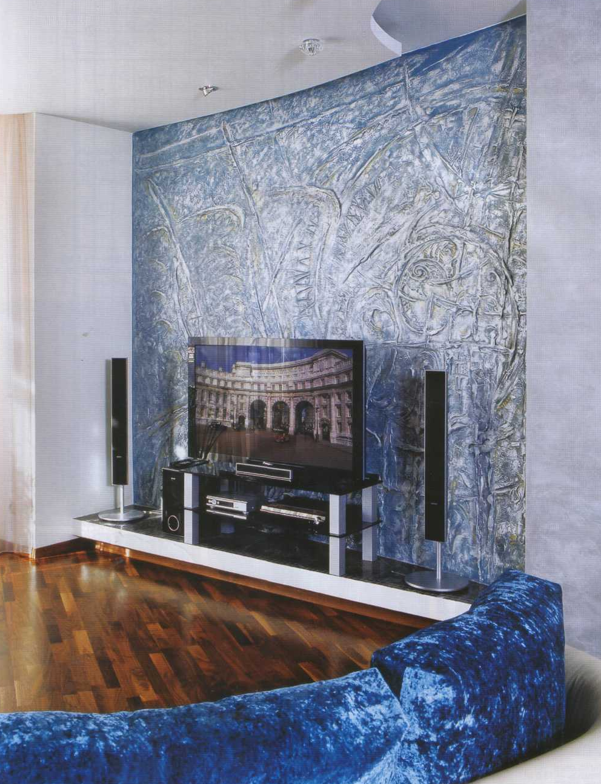
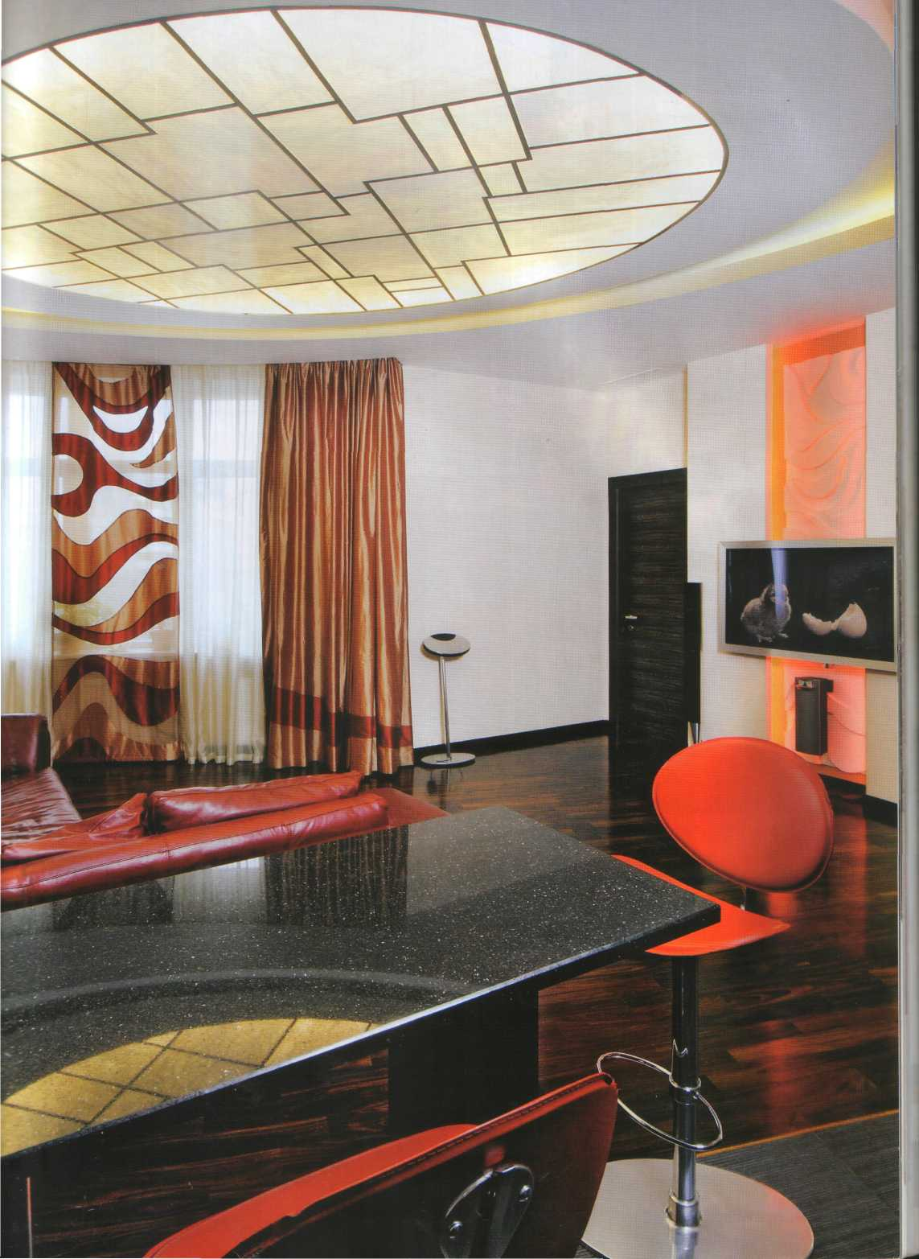
Сині і блакитні кольори — холодні. Вони як би віддаляють від нас предмети, створюючи враження простору і спокою, їх відтінки вдало поєднуються з самими різноманітними кольорами. Пофарбувати в блідо-блакитний колір краще сонячні кімнати.
Рис. Приклади гармонійного поєднання різних кольорів у оформленні інтер’єрів сучасних приміщень

Зелений колір відрізняється великою різноманітністю відтінків спокійних тонів, які добре поєднуються майже з усіма кольорами і є сприятливим фоном для інших кольорів. Кімната, стіни якої пофарбовані в блідо-зелений колір здається просторішою. Для шпалер підходять зеленувато-сірі відтінки. Особливо добре зелений колір поєднується з деревиною природного кольору. Жовто-зелені відтінки гірше поєднуються з іншими кольорами і використовувати їх потрібно обережніше.
Фіолетовий колір виглядає холодним в синюватих відтінках і теплим в червоних. Темно-фіолетові тони виглядають пишно, багато, але похмуро, зате світлі тони — бузковий, рожевий, створюють спокійну атмосферу. Ліловий колір синюватого відтінку добре поєднується із зеленим, сірим, червонуватим, кремовим. Сам по собі фіолетовий колір особливо темний, не придатний для фарбування стін і облицювання, хоча хороший як добавка В різноманітних поєднаннях при оформленні інтер'єру.
Підбираючи різноманітні поєднання кольорів не слід забувати про кольори нейтральні і перш за все про білий колір — його можна використовувати для фарбування стін. На білому фоні дуже виразно виглядають дерев'яні меблі — поліровані з темного дуба. Білий колір добре поєднується з будь-яким кольором, служить прекрасним фоном.
Чорний колір слід використовувати в обмеженій кількості тільки для того, щоб відтінити яскраві кольори. Для того, щоб пом'якшити контраст, чорний можна замінити темно-сірим або темно-коричневим.
Сірий колір може бути дуже різноманітним. Більш темні відтінки виглядають похмуро, але світло-сірий добре підходить для фарбування стін, тому, що є прекрасним фоном, на якому виграють яскраві штори, оббивка меблів, картини. Сірий колір прекрасний в поєднанні з світло-зеленим, блакитним, малиновим, яскраво-червоним.
Слід пам'ятати, що теплі тони — червоний, жовтогарячий, жовтий — сильно виділяються, як би наближають предмети, а холодні — синій, блакитний — навпаки, віддаляють предмети і при цьому сильно поглинають світло.
Підбір кольорової гами, обладнання можна почати з будь-якої речі, наприклад з дивана, крісел, оббитих хорошою тканиною.
В будь-якому поєднанні кольорів один колір повинен переважати, тобто цей колір буде займати саму велику поверхню. Переважаючий колір кімнати частіше всього дає фарбування стін.
Слід пам'ятати, що всі кольори при денному світлі виглядають інакше, ніж при штучному.
Якщо вам необхідно ввести в поєднання кольорів який-небудь яскравий тон, його краще повторити два-три рази у вигляді декількох невеликих предметів: подушки, вази для квітів.
У кожного з нас є свій улюблений колір. Але не постійно цим можна керувати при підборі кольору і поєднанні кольорів.
Головною прикрасою кімнати є колір або поєднання, тобто гармонізація кольорів. Вдалим поєднанням може бути однотонна гама багатьох відтінків якого-небудь кольору, але підібрати її досить важко. Тому найкраще для фарбування стін вибирати світлі тони, гладкі однотонні шпалери, а оббивку меблів, штори — більш яскраві.
КОЛІР | ГАРМОНУЮЧІ КОЛЬОРИ
Червоний Малиновий | Зелений, сірий
Темно-червоний(бордо) | Перлово-сірий, рожево-білий
Рожевий | Чорний, бежевий, голубий
Густо-рожевий | Світло-голубий, зелений
Коричнево-рожевий | Голубий, кремовий
Блідо-рожевий | Салатовий, блідо-бузковий, голубий
Оранжевий | Фіолетовий, блідо-голубий, світло-синій
Солом'яно-жовтий | Блідо-рожевий, сірувато-голубий, зелений фіолетовий, голубий, зелений
Жовтий Блідо-жовтий | Світло-пурпуровий, сірувато-рожевий, блідо-зелений
Золотистий Темно-зелений Сіро-зелений (колір морської хвилі) Синій | Світло-сірий, зелений, темно-червоний  Коричневий, бежевий волошковий, рожевий
Блідо-зелений Сіро-голубий Фіолетовий | Жовтий, пісочний, оранжевий, рожевий Темно-зелений, пурпурово-рожевий Бордо, сірий
Блідо-бузковий Рожево-пурпуровий | Світлі і темні відтінки зеленого  Зелений, сірий, рожево-пурпуровий  Смарагдово-зелений, темно-червоний, коричневий
Коричневий Сірий | Оранжевий, червоний, бежевий фіолетовий, блідо-бузковий

Практична робота:
Тема: ВИКОНАННЯ КОЛЬОРОВОГО РІШЕННЯ ІНТЕР’ЄРУ НА ЗАДАНОМУ ПЕРСПЕКТИВНОМУ ЗОБРАЖЕННІ ПРИМІЩЕННЯ.
Завдання до практичної роботи:
Доповнити визначеними гармонізуючи ми кольорами перспективне зображення заданого інтер’єру виробничого або побутового приміщення.
Хід виконання роботи
Для виконання роботи кожен студент повинен мати кілька аркушів паперу, креслярське приладдя (циркуль-вимірювач, транспортир, лінійку тощо.), конспект лекцій і довідкову літературу (журнали та каталоги). Кожний студент за індивідуальним завданням, повинен доповнити визначеними гармонізуючи ми кольорами перспективне зображення заданого інтер’єру виробничого або побутового приміщення.
Послідовність виконання роботи:
1. Вивчити призначення, основні площини, основні конструкційні елементи заданого приміщення, види та форми меблів.
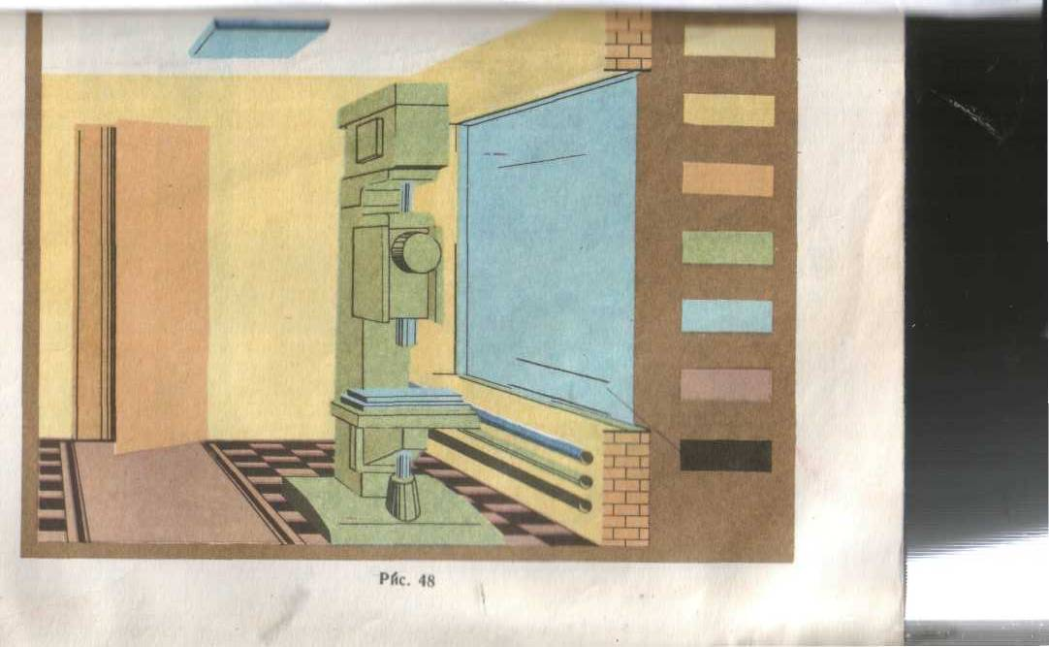
Рис. Зразок оформлення роботи
2. За основними положеннями кольорознавства визначити гармонізуючи кольори, якими фарбуються основні площини перспективне зображення заданого інтер’єру виробничого або побутового приміщення (стін, стелі, підлоги).
3. За основними положеннями кольорознавства визначити гармонізуючи кольори, якими фарбуються додаткові площини, елементи інтер’єру та меблі приміщення.
4. За визначеними гармонізуючи ми кольорами, доповнити зображення заданого інтер’єру.
Матеріали та інструменти.
1. Методичні рекомендації до виконання робіт.
2. Зразки студентських робіт.
3. Креслярський папір.
4. Креслярські інструменти.
5. Гуаш, поролон, пензлики.
Зміст звіту
1. Назва та мета роботи, основні положення теоретичних відомостей.
2. Виконання на форматі А3 надати перспективне зображення інтер’єру заданого виробничого або побутового приміщення.
Контрольні запитання.
1. Надайте визначення поняттю – кольоровий контраст.
2. Вкажіть що означає кольорометрия?
3. Вкажіть основні закони кольорознавства
4. Вкажіть групи кольорів за асоціаціями.
5. Вкажіть психологічну дію на людину спектральних кольорів.

